行走在钢丝上的创业者
——跨境电商合规风险及“二次销售”争议漫谈

随着我国开放水平与居民收入水平的不断提高，在国家政策的支持和引导下，我国跨境电商产业迎来了迅猛发展的春天。跨境电商领域立法探索和实践在这一过程中也得到快速发展，基本规范日臻完善。2018年年末《关于完善跨境电子商务零售进口监管有关工作的通知》(商财发〔2018〕486号)（以下简称“486号文”）出台，跨境电商行业的进出口合规再次成为众多电商企业关注的重点。然而，合规要求不断提高的同时，对跨境电商从业者贸易环节中的具体要求尚不明确，从业者对相关政策理解和自身经营模式选择存有困惑，近年来，不断有电商企业被市场监管部门和海关调查。打击跨境电商领域的走私连续数年成为全国多数海关的缉私工作重点。跨境电商从业者在发展迅猛、竞争激烈的行业背景下，亦须关注各类合规风险，宛如“在钢丝上行走”。

一、跨境电商法律体系日趋完善
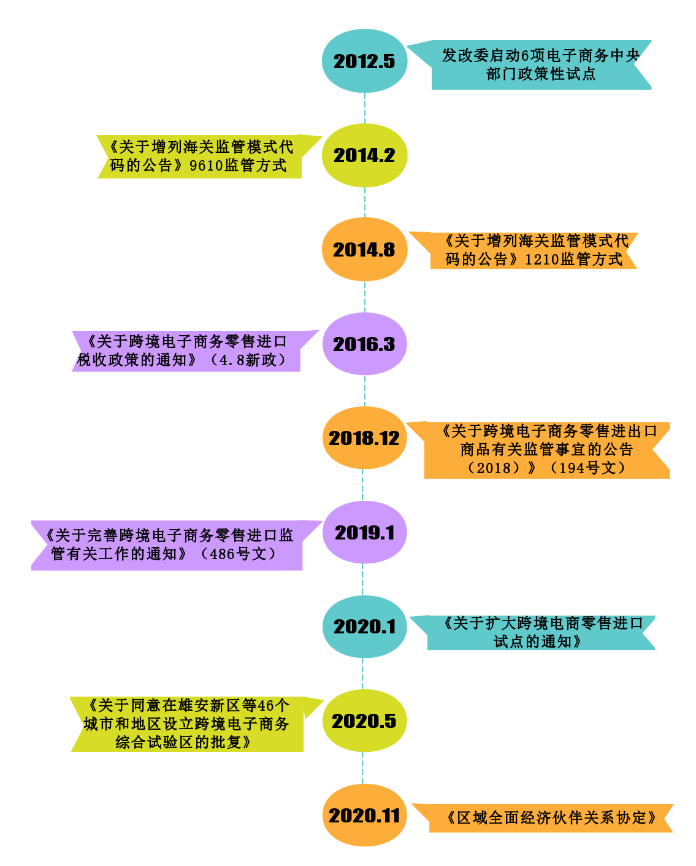
（跨境电商主要政策沿革）
- 平台责任进一步明确
海关总署2018年第194号公告中强调，开展跨境电子商务零售进口业务的跨境电子商务平台企业、跨境电子商务企业境内代理人应对交易真实性和消费者（订购人）身份信息真实性进行审核，并承担相应责任；身份信息未经国家主管部门或其授权的机构认证的，订购人与支付人应当为同一人。2019年出台的486号文对跨境电商平台的主要责任进行了更加明确的规定，要求平台建立防止跨境电商零售进口商品虚假交易及二次销售的风险控制体系，加强对短时间内同一购买人、同一支付账户、同一收货地址、同一收件电话反复大量订购，以及盗用他人身份进行订购等非正常交易行为的监控；
- 跨境电商综合试验区不断扩容
跨境电商综合试验区持续扩容，覆盖城市向中西部 、东北部倾斜，保税业务城市增加，提升进口跨境电商物流时效。将具备条件的综试区所在城市纳入跨境电商零售进口试点范围并支持企业共建共享海外仓。
- 《跨境电子商务零售进口商品清单》进一步扩大
2019年末财政部等部门联合发布《关于调整扩大跨境电子商务零售进口商品清单的公告》，清单内商品实行限额内零关税、进口环节增值税和消费税按法定应纳税额70%征收基础上，将享受优惠政策的商品进一步扩大至1321个。
- 跨境支付规范化，结汇业务放开市场准入
随着2019年4月《支付机构外汇业务管理办法》的出台，跨境支付进一步规范化，提高了跨境电商业务中支付的安全性和到账速度，缓解了跨境商家资金周转压力。
- 中国进出口贸易总量为跨境电商发展奠定坚实基础
数据显示，2020上半年中国货物出口总额7.71万亿元，进口总额6.53万亿元，同比均为负增长。疫情虽然对进出口贸易带来明显冲击，但不改长期增长趋势，庞大的货物进出口总量为中国跨境电商发展创造了良好的经济环境。
- 调整监管条件与税收政策
对跨境电商零售进口商品按个人自用进境物品监管，不执行有关商品首次进口许可批件、注册或备案要求；年度交易限值由没人每年20000元调整至26000元，单次交易限制由每人每次2000元调整至5000元，满足上述条件的商品关税税率为0，进口环节增值税、消费税按法定应纳税额的70%征收。

二、跨境电商发展迅猛但合规边界仍不清晰
区别于传统贸易，跨境电商贸易行业链条较长，参与者较多，主要包括多个层级的供应链公司、第三方运营平台、物流公司、支付公司、软件开发者等。在跨境电商实务操作中，从业者面临着众多内生和外生的风险，如网络营销风险、电子支付风险、通关风险、跨境物流风险、法律法规风险、信息风险等，准确识别风险，加强企业合规，成为了从业者当前亟待解决的问题。
实务中，跨境电商企业在接受海关调查或自身合规过程中，对于几个问题究竟在何种情形下会被认定为违法争议较多：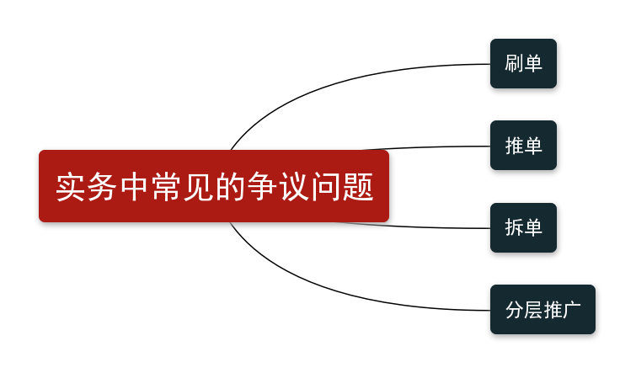
- 1.刷单：使用非实际消费者信息向海关申报，其中既包括将一般贸易货物伪报成跨境电商商品的恶意刷单行为，也包括平台或消费者因保护隐私等其他原因未提供真实身份信息。
- 2.推单：将境内外非跨境电商企业的零售订单委托境内企业以跨境电商贸易方式向海关申报，并制作符合海关监管要求的“三单”（订单、支付单、物流单）。
- 3.拆单：跨境电商平台或消费者将超过申报限额的订单拆分成符合海关要求的多笔订单，其中既包括将单笔金额为5000元以上的订单拆分为多笔小订单，也包括将超出个人跨境电商年度交易限值26000元的订单拆分为符合限值要求的订单。
- 4.分层推广：跨境电商平台在线上或线下通过经销商推广销售，引导消费者下单，或通过社交电商以会员等方式对商品内容进行传播，引导消费者下单，平台对上述推广或引导行为通过广告费、营销费、销售返利等形式支付佣金。
上述四种情形或多或少都涉嫌海关法上的申报不实，但实际是否能构成违规或走私，结论并不明晰。比如，进口批发商为了享受跨境电商的税收优惠，伪造/购买虚假身份信息向海关申报，囤积货物后在境内转卖，这是典型的刷单走私；但个人为帮助亲朋好友购买跨境电商商品而借用他人身份信息下单，是否构成违规则存在不同理解；再比如，部分跨境电商为了增长业绩与信誉，虚构交易订单，并为虚假的交易行为向海关缴纳税款，或未备案的商家在网上获得国内个人消费者订单后从已备案的跨境电商处购买商品并以消费者本人名义向海关申报，这些情形是否仍应认定为违规甚至走私，存在较大争议。

三、跨境电商进口环节主要违规/犯罪情形
根据我国《海关法》第82条的规定，走私行为的核心要素是“逃避海关监管，偷逃应纳税款，逃避国家进出境的禁止性或限制性管理。”走私的构成要件并未因跨境电商的兴起有所修改，但跨境电商的走私方式更具备了科技化、碎片化、主体多元化的特征。正如上文所述，一个行为是否违规，甚至是否构成犯罪，是跨境电商从业者首先需要明确的问题。
为明确该问题，笔者以“走私普通货物、物品罪”、“跨境电商”为关键词在“威科先行”“裁判文书网”等网站进行检索，共检索到41个有关案例。
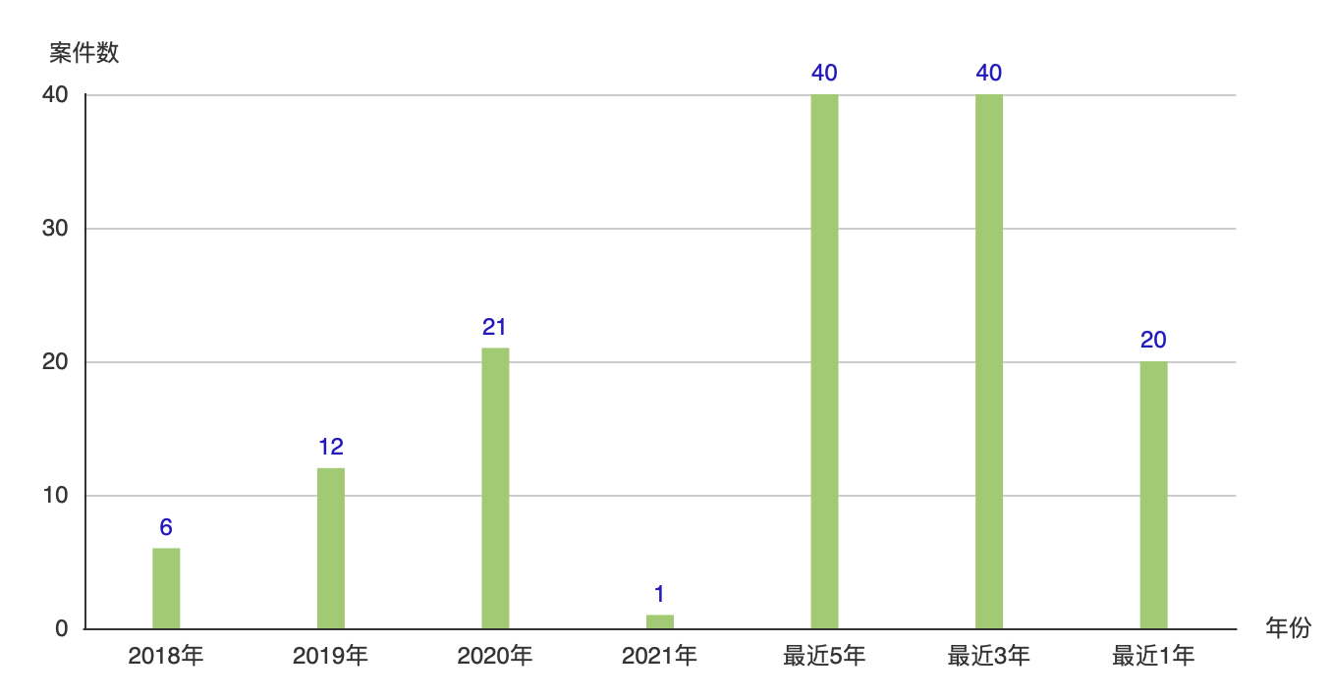
（利用跨境电商零售进口贸易方式进行走私犯罪案件审理年份）
在已检索到的这41件案例中，单纯低报价格走私的有4例，伪报贸易方式的有32例，其中明确因“推单”涉嫌伪报贸易方式被追责刑事责任的有2例，既低报价格又伪报贸易方式的有5例。由此可见，虽然目前在跨境电商进口领域走私普通货物、物品罪的方式逐渐呈现多样化趋势，但是行为本质仍以利用虚假“三单”信息恶意刷单，从而在实质上存在“伪报”的方式为主。

经过比较研究，笔者统计出以下几种跨境电商进口环节典型违规/犯罪情形：
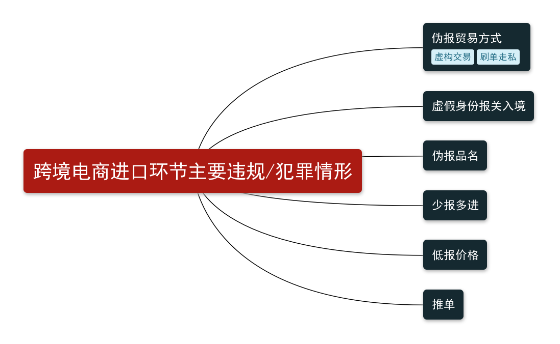
- 1、伪报贸易方式（虚构交易，刷单走私）
将一般贸易方式伪报为跨境电商贸易方式，偷逃国家税款。
伪报手法为：（1）获取大量公民的身份信息（其中可能涉嫌侵犯公民个人信息罪等），以此为基础伪造虚假订单，并推送给海关。（2）利用行业监管漏洞，购买空白快递单号，制作虚假物流信息并推送给海关。（3）利用支付平台的监管漏洞，伪造虚假的支付信息并推送给海关，这种走私手法与“化整为零”“蚂蚁搬家”式利用快件渠道进行走私的思路十分类似，从司法判例上看，也是目前利用跨境电商模式走私最常见的手法。
- 2、虚假身份报关入境
境内消费者在电商平台下单后，平台因不愿意透露客户隐私，而未将客户信息提供给境外电商企业，电商企业为符合报关要求，遂将涉案货物以虚假身份信息报关入境；
- 3、伪报品名
将不符合《正面清单》内的商品通过跨境交易模式申报进口。
- 4、少报多进
发生在跨境电商网购保税一线进境通关环节，多用于查验率较低，数量多、体积小的商品。
- 5、低报价格
利用其他平台中真实有效的订单信息中的物流信息和公民个人信息，在跨境电商平台中生成虚假的低价订单，再利用虚假订单形成虚假的支付信息并推送给海关；此时真实的物流信息和虚假的订单信息、支付信息形成“三单一致”。但却低报了实际成交价格。由于海关”三单一致“的要求，低报价格情况常见于存在”推单“情况的货物进口中。
- 6、推单
推单行为在业内又被称作“引流”，一般表现为在非海关联网的电商平台交易境外商品，之后将相关交易、支付、物流等信息导入与海关联网等跨境电商平台或者物流企业（三单信息部分失真），向海关推送“三单”并通过跨境电商贸易方式申报进口。该行为往往伴生着伪报贸易方式、数量和价格等违法行为。

四、实践中的争议点探讨——“二次销售”
486号文规定，“建立防止跨境电商零售进口商品虚假交易及二次销售的风险控制体系，加强对短时间内同一购买人、同一支付账户、同一收货地址、同一收件电话反复大量订购，以及盗用他人身份进行订购等非正常交易行为的监控，采取相应措施予以控制”；“海关对违反本通知规定参与制造或传输虚假“三单”信息、为二次销售提供便利、未尽责审核订购人身份信息真实性等，导致出现个人身份信息或年度购买额度被盗用、进行二次销售及其他违反海关监管规定情况的企业依法进行处罚。”海关总署2018年194号公告进一步规定“跨境电子商务企业及其代理人、跨境电子商务平台企业应建立商品质量安全等风险防控机制，加强对商品质量安全以及虚假交易、二次销售等非正常交易行为的监控，并采取相应处置措施“。上述规定中，对于涉嫌“二次销售”的行为描述仍是通过虚构订购人和伪造三单信息向海关申报，该行为属于司法判例中业已明确的刷单、拆单等违法行为方式。但实践中，随着商家营销手段的日新月异，跨境电商的业务模式也变得更加复杂，争议情形日益增加，这些争议情形究竟是否构成违规/走私，需要我们进一步明确。
情形1：线下经销商模式
跨境电商经营者在线下发展大量的经销商，通过其拥有的庞大客户开拓市场。在该情形中，实际消费者C通过经销商B的网店、微商下单购买所谓的海淘、代购产品并支付费用后，经销商B扣除差价后将采购需求发送给跨境电商平台A，跨境电商平台A虚构三单信息向海关申报，并通过跨境电商零售进口模式进口。

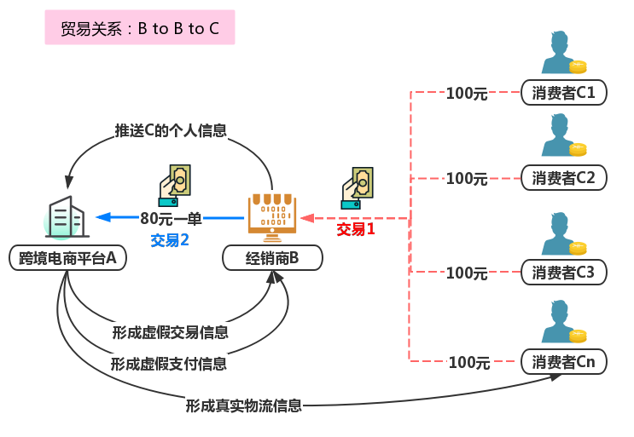
（线下经销商模式）
情形2：线上用户群模式
跨境电商平台A为鼓励消费者B多采购，允许甚至协助消费者B在账户下挂靠多个身份信息，用以突破个人年度交易限值，该种情况下支付账户和收货地址较为集中。
情形3：线上社交推广模式
跨境电商平台A为了拓宽销售渠道，鼓励会员发展新会员，通过社交媒体推广商品链接，会员会因为发展会员和推广而产生的购买行为获得一定的折扣或报酬。
情形4：线上导购模式
跨境电商平台通过流量较高的购物推荐网站、网络购物主播推广产品，引导消费者在其平台购买跨境电商产品，并根据销售支付提成或者佣金。

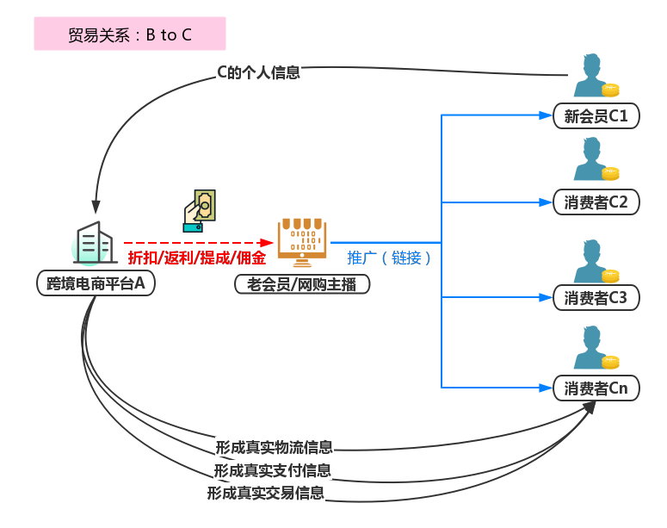
（线上社交推广模式、线上导购模式）
由于海关和相关部委对于二次销售的行为模式及违法标准没有明确的规定，上述4种情形在何种条件下符合进出口海关监管规定，在什么情况下又会构成违规甚至走私，在实务中也存在较大争议。结合我们的海关法实务经验，我们认为可以从买卖合同关系是否形成和是否实质上偷逃了海关税款两个角度来进行合规分析。
首先，从买卖合同关系是否形成的角度，要界定是否存在违反海关法的二次销售行为，则必然存在着应当向海关申报的“第一次销售”行为。从民商事法律关系上看，构成一次销售行为，应当至少具备三个要素：
1、要存在交易双方之间的购销合意。即交易双方应当对交易商品的种类、数量、金额形成确定一致的意思表示。情形1中，经销商B和消费者C，经销商B与平台A之间各自达成了购销合意，并成立了两个独立的买卖合同，该交易实际上是B2B2C的两段贸易关系；情形2中，消费者账户下添加多个身份证，该身份证对应的个人是否真正与平台达成购销合意仍须具体分析，而此时该消费者恐会涉嫌盗用个人跨境电商额度，平台恐会涉嫌为二次销售提供便利，故平台制定完善的交易规则及合规方案就显得尤为重要；情形4则更像居间行为，跨境电商企业支付其广告佣金；情形3是否存在购销合意则更为复杂，需要结合具体订单的情况界定。
2、要存在与商品价值匹配的货币支付行为。买卖合同中最直接的支付方式即选购商品后直接付费，情形1、2大多都属于这种情况。但实务中，情形1也存在经销商转推订单给跨境电商企业，由最终消费者直接向平台支付全部价款后，经销商收取差价而不直接向电商平台付款的可能。在该种情况下，也应该认为发生了与商品价值匹配的货币支付行为；而在情形3、4中，线上会员和推广网站、主播显然是不会向跨境电商企业支付货款的，但其行为与经销商只收取差价的行为如何区分？我们认为一个重要的考量标准，是跨境电商平台向海关申报的商品价格是消费者实际支付的价款还是扣除差价后的跨境电商平台的净收入。如果跨境电商平台申报的不是消费者实际支付的金额，那么就可以认为经销商、推广商已经完成了一次交易，只不过该次交易是从消费者的支付款项中进行了分流。
3、商品所有权要发生转移。在情形1、2中，跨境电商会将商品发送给经销商或消费者，而在情形3、4中，平台显然不会将跨境电商商品寄送给推广会员和导购网站、主播。但这里需要注意的是，我们仅仅是分析了第一次销售是否构成，如果要构成违法二次销售，还需要有第二次销售行为。在情形2中，并不存在第二次商品所有权转移，所以本质上说，情形2可能涉嫌伪报贸易方式的刷单或拆单走私行为，而不是二次销售的违法或走私行为。
其次，从是否实质上偷逃了海关税款角度分析。情形1中，实际消费者支付的商品价格高于向海关申报的价格，仅从价格上就偷逃了海关税款，如构成二次销售，贸易方式申报不实，则偷逃税款金额更高。但值得关注的是，如果认定情形1构成二次销售，属于伪报贸易方式的走私，那么计核偷逃税款时的完税价格应当以申报价格为基础还是以消费者实际支付的价格为基础呢？情形2如情节严重，是典型的通过刷单、拆单伪报贸易方式的行为，显然也偷逃了海关税款。情形4已经属于广为接受的互联网推广和广告行为，实践中未见监管机关作为涉嫌进出口违规进行调查，因此实务中争议最大的是情形3是否偷逃了海关税款。而恰恰这种情形，在目前的监管规定中没有涉及，无论是企业还是监管部门，都难以给出定论。为避免给企业以误导，我们此处对该行为的合规性也不做预判和推测，留待监管和执法机构在执法实践中进一步验证。

五、走私风险防范建议
从现有司法判例中可以看出利用跨境电商零售进口进行走私犯罪往往不是跨境电商企业自己独立完成的，还会涉及到平台企业、支付企业、物流企业等。根据现有法律规范及监管趋势来判断，政府加强企业的合规要求是必经之路。笔者现提出如下建议：
- 加强立法和政府引导下的合规指引：
1.完善跨境电商政策法规，适应行业健康发展需要。跨境电商已经成为重要的进出口贸易模式，但经过多年试点，当前仍缺乏对进出口方面系统性的法规和规章。
2.探索政府引导下的合规，用好海关AEO认证等先进经验，通过制定明晰的行业规范，划清行业发展红线，制定具有可操作性的实施细则，引导从业者合法经营。
- 加强跨境电商从业者对法律义务的重视，健全合规建设：
1.重视如实申报义务。无论是平台企业、支付企业还是物流企业，都需要如实申报价格，如实申报贸易方式，如实推送三单，这是交易中最基本也是最重要的环节。
2.加强内控和合规体系建设，注重贸易流程和模式的设计。对于新的经营模式，存在着合规的模糊地带，也必然存在着违法风险。因此企业对于法律没有明确规定的经营模式，不能仅仅根据”法无明文规定即自由“的原则无畏前行，仍然应当注重贸易和经营模式的合规论证，包括取得监管机关的认可。

